Research Article Open Access (CC–BY-SA)

Pengklasifikasian Huruf BISINDO Menggunakan Tensorflow Object Detection API

Lilis Nur Hayati ^{a,1,*}; Anik Nur Handayani ^{a,2}; Wahyu Sakti Gunawan Irianto^{a,3}; Rosa Andrie Asmara^{b,4}; Dolly Indra ^{c,5}; Muhammad Fahmi ^{c,6}
ª Department of Electrical Engineering, Universitas Negeri Malang, Malang, Indonesia
^{b} Information Technology Department, State Polytechnic of Malang, Malang, Indonesia
^{c} Faculty of Computer Science, Universitas Muslim Indonesia, Makassar and 90231, Indonesia

¹ lilis.nurhayati.2205349@students.um.ac.id, ²aniknur.ft@um.ac.id, ³wahyu.sakti.ft@um.ac.id, ⁴rosa_andrie@polinema.ac.id ⁵dolly.indra@umi.ac.id ⁶mfahmi.anton@gmail.com

Article history: Received Month xx, 2022; Revised Month xx, 2022; Accepted Month xx, 2022; Available online Month xx, 2023

Abstrak
Bahasa isyarat Indonesia (BISINDO) merupakan salah satu bahasa isyarat yang digunakan di Indonesia. Proses pengklasfikasian BISINDO dapat dilakukan dengan pemanfaatan kemajuan teknologi komputer seperti deeplearning. Penggunaan sistem klasifikasi huruf BISINDO dengan penerapan model SSD MobileNet V2 FPNLite 320x320 dengan menggunakan TensorFlow Object Detection API. Tujuan dari penelitian ini adalah untuk mengklasifikasikan huruf BISINDO yaitu A-Z dan mengukur akurasi, presisi, recall, dan kinerja validasi silang model. Dataset yang kami gunakan adalah 4054 citra dengan ukuran 320x320 yang terdiri dari 26 kelas huruf, yang diambil oleh peneliti dengan menerapkan beberapa skenario penelitian dan keterbatasan. Tahapan yang dilakukan adalah: membagi rasio dataset simulasi 80:20, dan menerapkan validasi silang (k-fold=5). Dalam penelitian ini kami melakukan pengujian secara realtime dengan menggunakan 2 skenario yaitu pengujian kondisi cahaya terang yaitu 500 lux dan cahaya redup 50 lux dengan rata-rata waktu pemrosesan 30 frame per second (fps). Hasil rasio dataset simulasi 80:20 diperoleh hasil presisi 0,758 dan hasil recall 0,790 pada iterasi pertama, kemudian diperoleh hasil presisi 0,635 dan hasil recall 0,77 pada iterasi kedua, kemudian diperoleh hasil presisi 0,712 dan hasil recall 0,746 pada iterasi ketiga, kemudian diperoleh hasil presisi 0,713 dan hasil recall 0,751 pada iterasi keempat, dan diperoleh hasil presisi 0,742 dan hasil recall 0,773 pada iterasi kelima, sehingga hasil presisi rata-rata keseluruhan adalah 0,712 dan hasil recall rata-rata keseluruhan adalah 0,747 menunjukkan bahwa model yang kami buat cukup baik. memiliki kinerja yang cukup baik
Kata kunci: Artificial Intelligence, TensorFlow Object Detection API, Computer Vision, Real-time, BISINDO.

Pendahuluan
Manusia adalah makhluk hidup yang membutuhkan bantuan orang lain dan interaksi antara kedua manusia sangat dibutuhkan. Sebagai makhluk sosial, manusia menggunakan media interaksi untuk berkomunikasi [1]. Komunikasi adalah proses pertukaran informasi antara pengirim dan penerima yang dilakukan oleh dua orang atau lebih sehingga informasi yang dimaksud dapat dipahami. Salah satu media komunikasi yang digunakan oleh manusia adalah bahasa isyarat [2].
Bahasa isyarat adalah bahasa yang tidak menggunakan bunyi dan makna informasinya mengacu pada gestur tangan tertentu yang telah dibuat menjadi kesepakatan bersama sebagai upaya untuk memudahkan komunikasi antar orang tunarungu. Meskipun bahasa isyarat dapat memfasilitasi komunikasi antar orang tuli, bahasa isyarat itu sendiri masih sulit dipahami oleh masyarakat umum [3].
Bahasa isyarat berbeda di setiap negara, karena di Indonesia sendiri memiliki dua jenis bahasa isyarat, yaitu Bahasa Isyarat Indonesia (BISINDO) dan Sistem Isyarat Indonesia (SIBI) [4]. SIBI adalah bahasa isyarat yang ditetapkan oleh pemerintah Indonesia sejak tahun 1994 sebagai bahasa pengantar di Sekolah Luar Biasa (SLB) [5].
Namun, sejak berdirinya SIBI, masih banyak orang tuli yang merasa komunikasinya terbatas dan lebih memilih BISINDO yang dikembangkan oleh orang tuli melalui Gerakan Kesejahteraan Tuli Indonesia (GERKATIN) [6]. Oleh karena itu, penelitian tentang pengenalan BISINDO kepada masyarakat umum diperlukan untuk memfasilitasi pertukaran informasi antara tuli dan non-tuli.
Penelitian deteksi bahasa isyarat menggunakan BISINDO masih sangat terbatas dan metode yang digunakan memerlukan pengklasifikasi dan sangat bergantung pada keakuratan karakteristik yang digunakan dalam ekstraksi karakteristik. Oleh karena itu, penulis dalam penelitian ini akan mengembangkannya dengan pengenalan gerakan tangan menggunakan Deep Learning [7].
Deep Learning adalah salah satu teknologi yang paling cepat berkembang dan mudah beradaptasi dan sering digunakan di berbagai bidang speech recognition, image processing, grafik, kedokteran, visi komputer, dan banyak lagi [8]. Tantangan yang biasa dihadapi terletak pada kebutuhan data yang besar dan kompleks untuk menyelesaikan masalah secara efektif dengan deep learning. Deep learning telah menjadi bagian yang sangat penting dalam image processing [9] dengan banyak macam metode seperti Fourier Descriptor [10], K-Means [11], Chain Code Contour [12], Euclidean Distance [13] dan GLCM Features [14] yang semuanya digunakan untuk mendeteksi objek. Sistem deteksi objek dirancang untuk mendeteksi objek dunia nyata menggunakan model objek. Deteksi objek melibatkan beberapa elemen kunci seperti dataset, algoritma, dan teknik penugasan kelas.
Beberapa penelitian yang menggunakan kerangka kerja Deep Learning seperti Tensorflow Object Detection API terbatas pada deteksi objek tertentu, termasuk deteksi lampu lalu lintas [15] dan deteksi senjata genggam [16]. Begitu juga pada penelitian lain yang menggunakan Tensorflow Object Detection API untuk deteksi kendaraan [17].
Tensorflow Object Detection API adalah platform pengembangan sistem deteksi objek yang dikembangkan oleh Google [18]. Beberapa hasil dari penelitian menunjukkan bahwa hasil yang diperoleh sangat baik dalam akurasi klasifikasi namun masih sedikit yang menerapkan Tensorflow Object Detection API ini untuk mendeteksi bahasa isyarat. Oleh karena itu, dalam penelitian ini dikembangkan "Klasifikasi huruf BISINDO menggunakan Tensorflow Object Detection API".
Dengan Tensorflow Object Detection API ini, gambar dapat disebarkan dalam skala besar. API ini menyediakan antarmuka yang memudahkan untuk mengembangkan dan melatih model deteksi objek melalui Tensorflow, kerangka kerja pembelajaran mesin terkemuka [19]. Ini juga menyediakan implementasi beberapa model deteksi objek terlatih seperti Faster R-CNN, R-FCN, dan SSD, dan membuatnya lebih mudah untuk mengembangkan model deteksi objek yang lebih kompleks dengan memanfaatkan kemampuan Tensorflow untuk melatih model dengan data besar [20]. Oleh karena itu, dengan API Deteksi Objek Tensorflow ini, sangat baik digunakan dalam penelitian ini.

Metode

Tahapan Penelitian
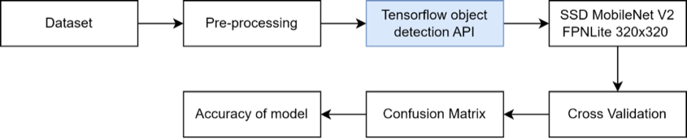
Penelitian dimulai dengan mengumpulkan gambar dari 1560 gambar BISINDO yang dikumpulkan dari berbagai latar belakang dan diklasifikasikan ke dalam 26 folder huruf A-Z, masing-masing berisi 60 gambar yang berbeda. Kemudian pra-pemrosesan gambar dilakukan dengan mengubah ukurannya menjadi 640x640 dan membuat tepinya putih untuk memastikan gambar memiliki rasio yang sama. Model yang digunakan adalah Model MobileNet V2 FPNLite 320x320 SSD yang telah dilatih sebelumnya dari TensorFlow Object Detection. Selanjutnya, evaluasi model dilakukan dengan menggunakan matriks kebingungan dan validasi silang untuk mendapatkan nilai akurasi, presisi, dan ingatan. Adapun tahapan penelitian ditunjukkan pada Gambar 1.
Gambar 1. Tahapan Penelitian

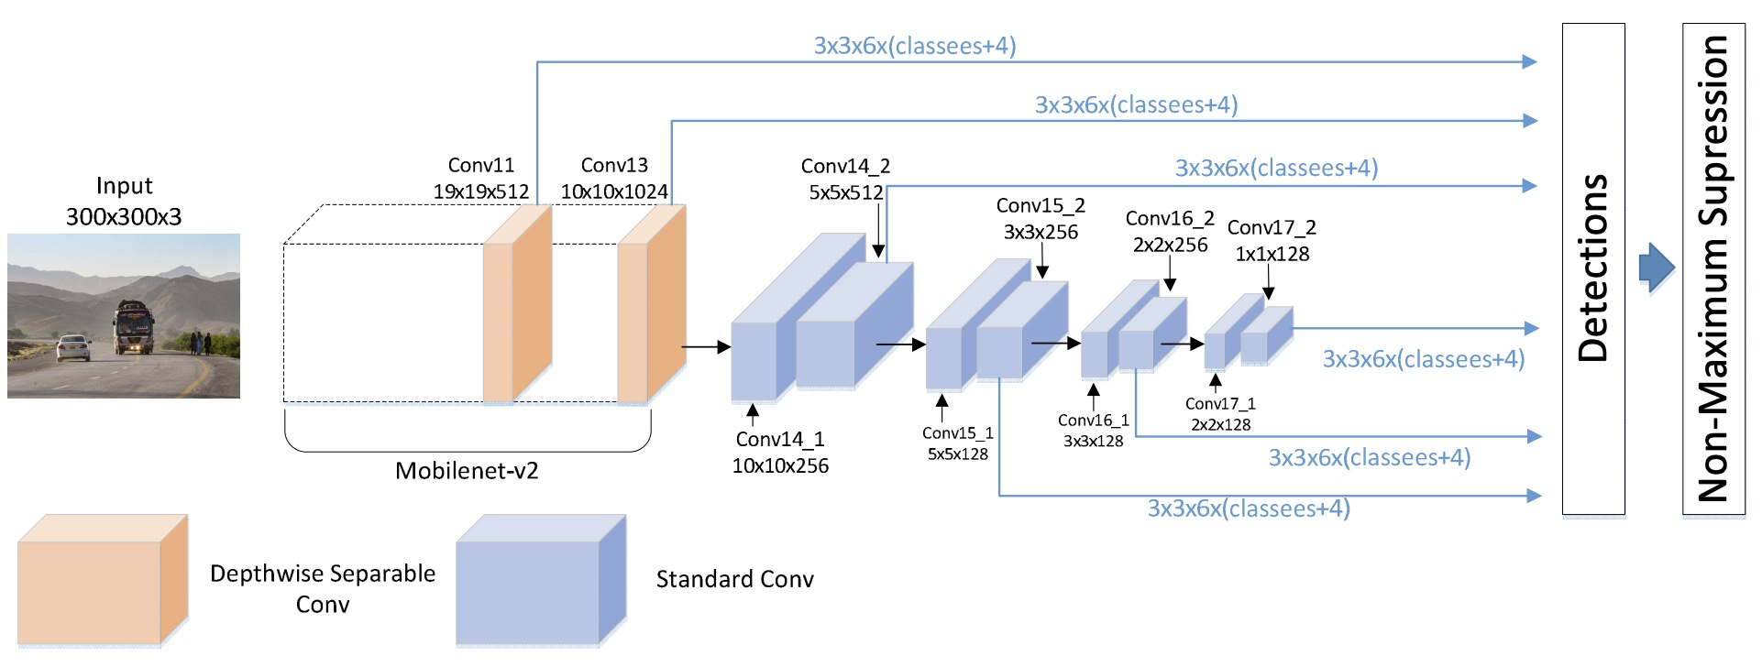
Gambar 2. Network architecture dari Mobilenet-SSD
Gambar 2 menunjukkan arsitektur jaringan Mobilent-SSD yang ada, yang menggunakan jaringan Mobilenet generasi kedua, yang disebut Mobilenet-v2, sebagai model jaringan backbone dari detektor SSD. Detektor Mobilenet-SSDv2 tidak hanya mempertahankan keuntungan dari pemrosesan cepat dari Mobilenet-SSD yang asli, tetapi juga sangat meningkatkan akurasi deteksi. Keunggulan ini menunjukkan bahwa Mobilenet-SSDv2 cocok untuk digunakan pada penelitian ini.

Perencanaan Model
Model planning yang digunakan dalam penelitian ini ditunjukkan pada Gambar 3 yang terdiri dari tahapan dalam melakukan proses training dan testing.
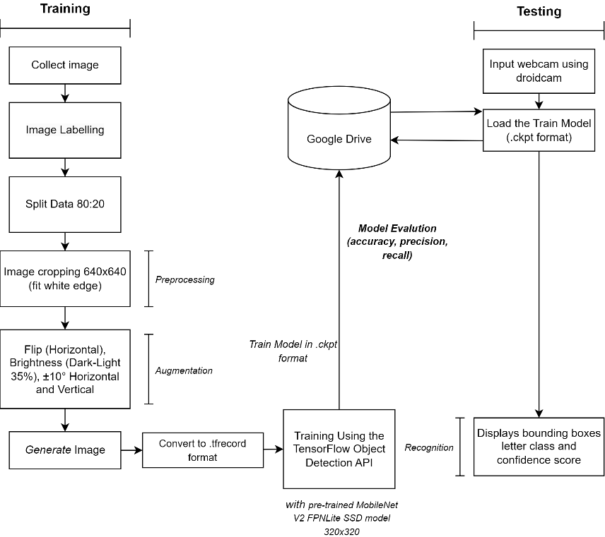
Gambar 3. Model Planning
  - Collecting images
Proses pertama adalah dengan mengumpulkan data citra berdasarkan 26 kelas huruf BISINDO. Total keseluruhan data citra satelit yang dikumpulkan berjumlah 1560. Gambar diambil menggunakan kamera iphone dan aktor itu sendiri adalah penulisnya. Posisi aktor untuk pemotretan adalah 70 cm menghadap ke depan kamera. Citra yang diambil bervariasi dari latar belakang berupa kaos hitam dan dinding bermotif abu-abu putih, perspektif berupa tangan aktor saja dan juga dari kepala aktor hingga tubuh serta pencahayaan dalam ruangan yang redup dan terang.

  - Image Labelling
Selanjutnya adalah tahap Pelabelan atau anotasi. Gambar yang dikumpulkan akan diberi anotasi menggunakan RoboFlow. RoboFlow memiliki beberapa fitur yang berguna untuk memudahkan proses pembuatan dataset seperti preprocessing, augmentasi dan salah satunya adalah pelabelan data gambar agar dapat digunakan pada tahap pelatihan.
  - Split Data
Proses selanjutnya adalah split data pada gambar yang telah diberi label, dilakukan split data dengan rasio 80:20, dimana 80% adalah data pelatihan dan 20% adalah data uji. Seluruh citra, yaitu 1560, dibagi rata menjadi 60 citra masing-masing kelas A-Z dengan tujuan mengurangi risiko overfitting.
  - Preprocessing
Selanjutnya dilakukan pra-pemrosesan gambar dengan mengubah ukuran gambar dari 1920x1080 menjadi 640x640 (fit white edge) untuk memastikan bahwa gambar memiliki ukuran yang sama dan mengurangi daya komputasi dan membuat tepi putih dilakukan untuk memastikan gambar memiliki rasio yang sama 1: 1, pra-pemrosesan dilakukan dengan aplikasi RoboFlow. Alasan para peneliti memilih 640x640 adalah untuk menyamakan resolusi webcam yang akan digunakan selama pengujian.
  - Augmentation
Setelah proses pre-processing, penulis melakukan image augmentation menggunakan RoboFlow dari citra 1560 menjadi 4054 dengan memberikan variasi data yang akan digunakan oleh model sehingga dapat mengurangi overfitting, menambah jumlah data, mengurangi potensi kebutuhan data baru, dan tentunya memperluas cakupan data dengan banyak variasi data yang digunakan. Augmentasi yang digunakan adalah flip, kecerahan dari -35% hingga +35%, dan juga shear dengan ±10° Horizontal, ±10° Vertical.
  - Generate dataset
Proses pembangkitan dilakukan dalam aplikasi RoboFlow dengan mengubah dataset menjadi file format ". tfrecord", yang merupakan format file yang digunakan oleh TensorFlow untuk pelatihan dan evaluasi dan disimpan ke Google Drive.
  - Training using the TensorFlow Object Detection API
Pada tahap ini, penulis akan melakukan proses pelatihan dan evaluasi menggunakan framework TensorFlow Object Detection API dengan versi terbaru v2.11.0 dan Pretrained tensorflow 2 model ZOO yaitu SSD MobileNet V2 FPNLite 320x320 di Google Colab yang ditunjukkan pada tabel 1.
Tabel 1. Pretrained tensorflow 2 model ZOO
Model | Speed (ms) | COCO mAP
CenterNet HourGlass104 512x512 | 70 | 41.9
EfficientDet D1 640x640 | 54 | 38.4
EfficientDet D2 768x768 | 67 | 41.8
EfficientDet D3 896x896 | 95 | 45.4
SSD MobileNet V1 FPN 640x640 | 48 | 29.1
SSD MobileNet V2 FPNLite 320x320 | 22 | 22.2
SSD ResNet101 V1 FPN 640x640 (RetinaNet101) | 57 | 35.6
SSD ResNet152 V1 FPN 640x640 (RetinaNet152) | 80 | 35.4
Faster R-CNN ResNet50 V1 640x640 | 53 | 29.3
Faster R-CNN ResNet50 V1 800x1333 | 65 | 31.6
Faster R-CNN ResNet101 V1 640x640 | 55 | 31.8
Faster R-CNN ResNet101 V1 800x1333 | 77 | 36.6
Faster R-CNN ResNet152 V1 800x1333 | 101 | 37.4
Faster R-CNN Inception ResNet V2 640x640 | 206 | 37.7
Berdasarkan tabel 1 di atas, hasil analisis menunjukkan bahwa MobileNet V2 FPNLite 320x320 SSD sebagai model deteksi objek layak untuk penggunaan realtime karena memiliki kecepatan yang baik dengan waktu 22 ms dan nilai mAP 22,2, yang menunjukkan performa yang baik pada tugas deteksi objek. Selain itu, model terlatih lainnya memiliki resolusi lebih besar dari 320x320 yang berpotensi mempengaruhi lamanya waktu pelatihan. File yang digunakan dalam proses pelatihan adalah ekspor dari Roboflow, yaitu ". tfrecord". Selanjutnya, konfigurasi dilakukan pada "pipa. config" yang menentukan jumlah ukuran batch dan juga langkah pelatihan yang optimal untuk kecepatan proses pelatihan dan kinerja model yang baik. Setelah proses pelatihan, diperoleh model format .ckpt yang akan disimpan ke Google Drive untuk kebutuhan pengujian secara real-time menggunakan OpenCV pada Notebok Jupyter dan kemudian dilakukan proses evaluasi pada model tersebut untuk menampilkan output berupa nilai presision dan recall.

  - Model Evaluation
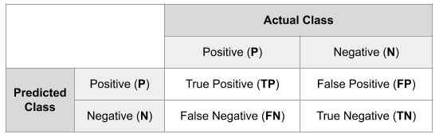
Confusion matrix adalah metode untuk mengukur kinerja deteksi objek seperti akurasi, presisi, recall [8]. Akurasi diperoleh berdasarkan rasio prediksi yang benar terhadap keseluruhan data. Presisi diperoleh berdasarkan rasio prediksi positif yang benar dibandingkan dengan hasil prediksi positif secara keseluruhan. Ingat didasarkan pada rasio prediksi benar positif dibandingkan dengan data yang benar secara keseluruhan. Dalam matriks kebingungan, ada empat istilah atau empat kemungkinan keputusan yang mungkin terjadi dalam mendeteksi objek, seperti True Positive (TP), False Positive (FP), False Negative (FN) dan True Negative (TN). Berikut perhitungan akurasi, presisi dan recall menggunakan persamaan confusion matrix yang di ditunjukkan pada gambar 4 dengan nilai Accuracy (1), Precission (2) dan Recall (3).
Gambar 4. Confusion Matrix
Accuracy = TP+TNTP+FP+FN+TN (1)
Precission = TP TP+FP (2)
Recall = TP TP+FN (3)
  - Input webcam
Input webcam dilakukan dengan menghubungkan kamera iphone sebesar 12 megapixel ke komputer menggunakan droidcam, yang akan digunakan untuk kebutuhan pengujian pada model.
  - Load the model
Setelah tahap input webcam, penulis mengambil model ".ckpt" yang tersimpan di Google Drive, kemudian digunakan untuk pengujian realtime menggunakan OpenCV dan Jupyter Notebook. Komputer yang digunakan dalam pengujian ini memiliki spesifikasi yang ditunjukkan pada tabel 2.
Tabel 2. Computer Specification
Hardware | Specification
CPU | AMD Ryzen 5 2600 3.4 GHz 6-Core Processor
RAM | 16 GB (2 x 8 GB) DDR4-3200 MHz
GPU | GTX 980 4 GB Vram
Storage | 1 TB NVME

  - Recognition
Setelah model kereta dimuat, sistem akan menampilkan bounding box dimana terdapat kelas huruf BISINDO beserta confidence score pada interface OpenCV.

a+b=γ

Hasil dan Pembahasan

Model evaluation
Evaluasi model dilakukan dengan menggunakan validasi silang k = 5 fold, dimana dataset yang digunakan berupa data split 80:20 antara data training dan data testing. Proses evaluasi meliputi 5 iterasi pelatihan yang akan memberikan hasil evaluasi berupa Average Precision (AP) dan Average Recall (AR). Metode yang digunakan untuk mengevaluasi model adalah Average Precision (AP) @[ IoU=0.50:0.95 | area= all | maxDets=100 ] dan Average Recall (AR) @[ IoU=0.50:0.95 | area= all | maxDets= 1]. AP mengukur presisi rata-rata semua kotak pembatas yang dihasilkan oleh model, sementara AR mengukur seberapa baik model menemukan objek dalam gambar. Berikut adalah hasil evaluasi pada setiap iterasi yang ditunjukan pada Tabel 3.
Tabel 3. Crossvalidation K=5
Crossvalidation | Precision | Recall
Iteration 1 | 0.758 | 0.79
Iteration 2 | 0.635 | 0.677
Iteration 3 | 0.712 | 0.746
Iteration 4 | 0.713 | 0.751
Iteration 5 | 0.742 | 0.773

Dengan melakukan cross validation, didapatkan nilai rata-rata yaitu, Average Precision dengan nilai 0.712 atau 71% dan Average Recall dengan nilai 0.7474 atau 75%.

Model testing
Pengujian pada sistem ini dilakukan dengan 10 pengujian realtime menggunakan kamera iphone dengan library OpenCV, yaitu dengan menguji diri sendiri, menguji orang lain, menguji latar belakang yang berbeda, pengujian menggunakan aksesoris, semua dilakukan dengan jarak 70 cm dari kamera, kecuali pengujian skenario 8 dan 10 dengan jarak 140 cm. Ambang batas skor minimum pada tes adalah 0,3 atau 30%. Setiap tes dilakukan dalam dua kondisi, yaitu di tempat terang dengan 500 lux dan redup dengan 50 lux. Hasil pengujian evaluasi model menggunakan matriks confussion akan diperoleh nilai akurasi, presisi dan recall.
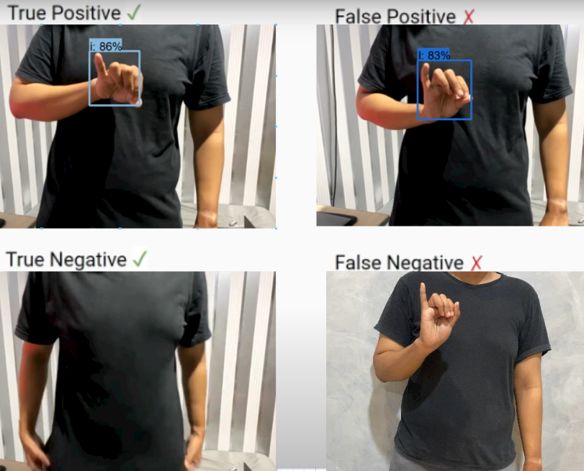
Adapun penjelasan pada gambar 4, TP atau True Positive ditentukan apabila huruf yang diprediksi oleh model sesuai dengan huruf yang semestinya. TN atau True Negative ditentukan apabila huruf yang diprediksi tidak tertampil dan sesuai yang semestinya. Sedangkan FP atau False Positive, ditentukan apabila seperti gambar diatas huruf yang diprediksi yaitu huruf L namun tidak sesuai yang semestinya, huruf I. Dan FN atau False Negative ditentukan apabila huruf tidak tertampil atau tidak terdeteksi. Berikut hasil tes dengan perhitungan Nilai TP, TN, FP, dan FN dapat dilihat pada tabel 4.
Gambar 5. Nilai TP, TN, FP dan FN
Tabel 4. Results of research scenario evaluation
No. | Scenario | Akurasi | Presisi | Recall
1. | Self-Testing (Light) | 0.963 | 0.963 | 0.963
2. | Self-Testing (dimmed) | 0.907 | 0.893 | 0.926
3. | Testing others (Light) | 0.942 | 0.926 | 0.962
4. | Testing others (dimmed) | 0.769 | 0.850 | 0.654
5. | Testing with different backgrounds (bright) | 0.845 | 0.813 | 0.897
6. | Testing with different backgrounds (dimmed) | 0.800 | 0.758 | 0.862
7. | Testing using accessories (bright) | 0.857 | 0.862 | 0.862
8. | Testing using accessories (dimmed) | 0.833 | 0.852 | 0.821
9. | Testing with a distance of 140 cm (bright) | 0.804 | 0.714 | 0.833
10. | Testing with a distance of 140 cm (dim) | 0.791 | 0.682 | 0.882

Berdasarkan hasil evaluasi skenario penelitian pada tabel 4, pengujian 1 dan 2 menunjukkan hasil tes yang baik, dengan akurasi tinggi (0,963 dan 0,907) dan presisi baik (0,963 dan 0,893). Skenario 3 dan 4 berkinerja buruk dibandingkan dengan skenario 1 dan 2, dengan akurasi yang sedikit lebih rendah (0,942 dan 0,769), presisi yang lebih rendah (0,926 dan 0,850), dan penarikan yang lebih rendah (0,962 dan 0,654). Skenario 5 dan 6 menunjukkan hasil yang biasa-biasa saja, dengan akurasi dan presisi yang sedikit lebih rendah (0,845 dan 0,758), dan penarikan yang sedikit lebih tinggi (0,897 dan 0,862). Skenario 7 dan 8 menunjukkan hasil yang cukup baik, dengan akurasi dan recall yang sama (0,833 dan 0,821), dan presisi yang sedikit lebih tinggi (0,852). Skenario 9 dan 10 menunjukkan hasil yang lebih rendah daripada skenario lain, dengan akurasi dan presisi yang lebih rendah (0,804 dan 0,682), dan penarikan yang lebih tinggi (0,833 dan 0,882).
Dalam beberapa kondisi, hasil tes bisa lebih baik, sementara di beberapa kondisi lain hasil tes bisa lebih buruk. Oleh karena itu, perlu memperhatikan faktor-faktor tersebut saat melakukan pengujian dengan memperhatikan faktor-faktor seperti kondisi pengujian, jarak, dan aksesoris yang digunakan.

Kesimpulan
Pengklasifikasian Huruf BISINDO menggunakan Tensorflow Object Detection API dengan menggunakan model SSD MobileNet V2 FPNLite 320x320 memiliki kecepatan waktu 22 ms untuk realtime dengan evaluasi model dilakukan dengan metode 5-fold cross validation dengan hasil rata-rata Average Precision sebesar 0.712 dan Average Recall sebesar 0.7474, yang menunjukkan bahwa model yang kami buat memiliki kinerja yang cukup baik.

Daftar Pustaka
[1] V. Kissya, “Penggunaan Bahasa Isyarat Dalam Komunikasi Antara Penyandang Tuna Rungu, Guru, Serta Keluarga Di (Sekolah Luar Biasa Pelita Kasih) Rumah Tiga Ambon,” vol. 16, no. 1, 2022.
[2] A. Dicky Saputra and I. B. Artambo Pangaribuan, “Klasifikasi Alfabet Bahasa Isyarat Indonesia (BISINDO) dengan Metode Template Matching dan K-Nearest Neighbors (KNN),” 2020.
[3] A. Wadhawan and P. Kumar, “Sign Language Recognition Systems: A Decade Systematic Literature Review,” Archives of Computational Methods in Engineering, vol. 28, no. 3, pp. 785–813, May 2021, doi: 10.1007/s11831-019-09384-2.
[4] A. Sri Nugraheni, A. Pratiwi Husain, and H. Unayah, “Optimalisasi Penggunaan Bahasa Isyarat dengan SIBI Dan BISINDO pada Mahasiswa Difabel Tunarungu di Prodi PGMI UIN Sunan Kalijaga,” 2021.
[5] T. Handhika, R. I. M. Zen, Murni, D. P. Lestari, and I. Sari, “Gesture recognition for Indonesian Sign Language (BISINDO),” in Journal of Physics: Conference Series, Institute of Physics Publishing, Jun. 2018. doi: 10.1088/1742-6596/1028/1/012173.
[6] R. Z. Fadillah, A. Irawan, M. Susanty, and I. Artikel, “Data Augmentasi Untuk Mengatasi Keterbatasan Data Pada Model Penerjemah Bahasa Isyarat Indonesia (BISINDO),” JURNAL INFORMATIKA, vol. 8, no. 2, 2021, [Online]. Available: http://ejournal.bsi.ac.id/ejurnal/index.php/ji
[7] N. O’ Mahony et al., “Deep Learning vs. Traditional Computer Vision,” 2020.
[8] S. Dong, P. Wang, and K. Abbas, “A survey on deep learning and its applications,” Computer Science Review, vol. 40. Elsevier Ireland Ltd, May 01, 2021. doi: 10.1016/j.cosrev.2021.100379.
[9] D. Indra, H. M. Fadlillah, Kasman, L. B. Ilmawan, and H. Lahuddin, “Classification of good and damaged rice using convolutional neural network,” Bulletin of Electrical Engineering and Informatics, vol. 11, no. 2, pp. 785–792, Apr. 2022, doi: 10.11591/eei.v11i2.3385.
[10] S. E. Basri, D. Indra, H. Darwis, A. W. Mufila, L. B. Ilmawan, and B. Purwanto, “Recognition of Indonesian Sign Language Alphabets Using Fourier Descriptor Method,” in 3rd 2021 East Indonesia Conference on Computer and Information Technology, EIConCIT 2021, Institute of Electrical and Electronics Engineers Inc., Apr. 2021, pp. 405–409. doi: 10.1109/EIConCIT50028.2021.9431883.
[11] D. Indra, R. Satra, H. Azis, A. R. Manga, and H. L, “Detection System of Strawberry Ripeness Using K-Means,” ILKOM Jurnal Ilmiah, vol. 14, no. 1, pp. 25–31, Apr. 2022, doi: 10.33096/ilkom.v14i1.1054.25-31.
[12] D. Indra and S. Madenda, “Feature Extraction of Bisindo Alphabets Using Chain Code Contour,” Int J Eng Technol, Aug. 2017, doi: 10.21817/ijet/2017/v9i4/170904142.
[13] D. Indra, S. Madenda, and E. P. Wibowo, “Recognition of Bisindo alphabets based on chain code contour and similarity of Euclidean distance,” Int J Adv Sci Eng Inf Technol, vol. 7, no. 5, pp. 1644–1652, 2017, doi: 10.18517/ijaseit.7.5.2746.
[14] D. Indra, H. M. Fadlillah, Kasman, and L. B. Ilmawan, “Rice Texture Analysis Using GLCM Features,” in International Conference on Electrical, Computer, and Energy Technologies, ICECET 2021, Institute of Electrical and Electronics Engineers Inc., 2021. doi: 10.1109/ICECET52533.2021.9698594.
[15] T. V. Janahiraman and M. S. M. Subuhan, “Traffic light detection using tensorflow object detection framework,” in 2019 IEEE 9th International Conference on System Engineering and Technology, ICSET 2019 - Proceeding, Institute of Electrical and Electronics Engineers Inc., Oct. 2019, pp. 108–113. doi: 10.1109/ICSEngT.2019.8906486.
[16] Christiani I, “Deteksi Senjata Genggam Menggunakan Faster R CNN Inception V2,” 2022.
[17] Iskandar D, “Implementasi Framework Mask R-CNN Object Detection API Dalam Mengklasifikasi Jenis Kendaraan Bermotor,” 2022.
[18] Ratna P, Sumin A, and Wirawan S, “Pembuatan Aplikasi Deteksi Objek Menggunakan TensorFlow Object Detection API dengan Memanfaatkan SSD MobileNet V2 Sebagai Model Pra - Terlatih,” Jurnal Ilmiah Komputasi, vol. 19, no. 3, Mar. 2020, doi: 10.32409/jikstik.19.3.68.
[19] S. A. Sanchez, H. J. Romero, and A. D. Morales, “A review: Comparison of performance metrics of pretrained models for object detection using the TensorFlow framework,” in IOP Conference Series: Materials Science and Engineering, Institute of Physics Publishing, Jun. 2020. doi: 10.1088/1757-899X/844/1/012024.
[20] J. Koci, A. O. Topal, and M. Ali, “Threat Object Detection in X-ray Images Using SSD, R-FCN and Faster R-CNN,” in Proceedings - 2020 International Conference on Computing, Networking, Telecommunications and Engineering Sciences Applications, CoNTESA 2020, Institute of Electrical and Electronics Engineers Inc., Dec. 2020, pp. 10–15. doi: 10.1109/CoNTESA50436.2020.9302863.

